面向对象程序设计C++ 第4次实验
要求：
- 提供设计思路、关键代码、程序运行结果（截图、输出结果等）；
- 可以以附录形式给出完整的源代码，同时需要将源代码文件（.h文件、.cpp文件等），和作业报告一起打包提交，压缩包命名为“学号_姓名”；
- 以 .docx 或 .pdf 格式撰写与提交作业，作业以“学号_姓名”命名。非编程题直接写在word文档里，编程题需建立子文件夹存放代码文件，子文件夹命名为“hwx_y”，表示为第x次作业第y题。
- 独立完成，严禁抄袭。
- 判断题
- 这段代码运行后，输出结果是什么？
#include <iostream>using namespace std;
class Counter {
private:
int count;
public:
void reset() {
count = 0;
}

void increment() {
count++;
}

int getCount() {
return count;
}
};
int main() {
Counter c;
c.reset();
c.increment();
c.increment();

cout << c.getCount() << endl;
return 0;
}
选项：
A. 0
B. 1
C. 2
D. 3
答：选c，increment函数被调用了两次
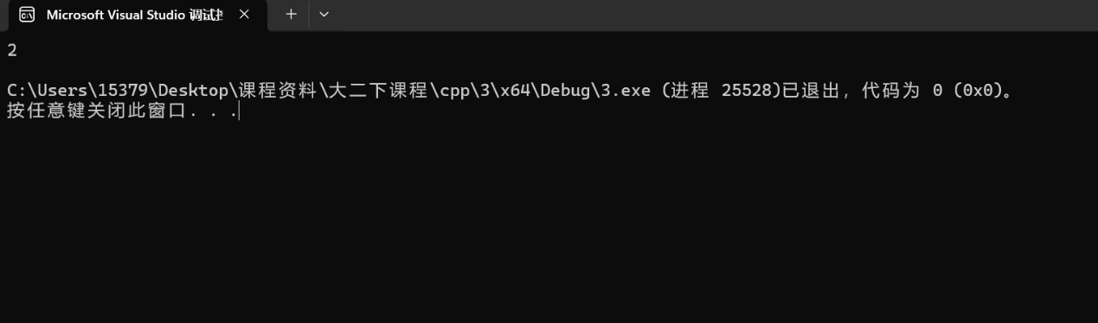

- 在一个日志系统中，我们需要一个函数 logPrint 来输出不同类型的数据。利用函数重载，得到的输出结果是什么？
#include <iostream>
#include <string>using namespace std;
// 函数重载声明
void logPrint(int i);
void logPrint(double d);
void logPrint(string s);
int main() {
logPrint(10); // 应该调用哪个函数？
logPrint(3.14); // 应该调用哪个函数？
logPrint("Hello World"); // 应该调用哪个函数？

return 0;
}
// 函数重载定义
void logPrint(int i) {
cout << "Integer: " << i << endl;
}
void logPrint(double d) {
cout << "Double: " << d << endl;
}
void logPrint(string s) {
cout << "String: " << s << endl;
}
选项：
A. Integer: 10, Double: 3.14, String: Hello World
B. Integer: 10, Integer: 3.14, Integer: Hello World
C. String: 10, String: 3.14, String: Hello World
D. Double: 10, Double: 3.14, String: Hello World
答：选择A。10为int型，输出Integer这一函数中的内容；3.14为double类型，跟随double输出；hello world为string类型，自然被调用到在第三个函数中。
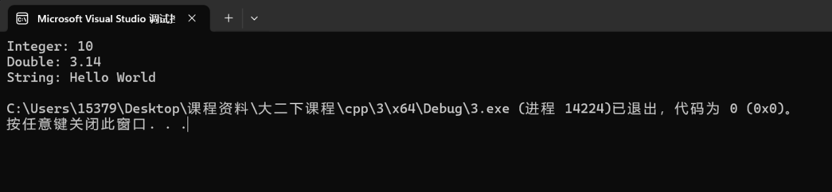

- 【多选题】下面说法正确的是：
#include <iostream>
using namespace std;
void process(int a, double b) {
cout << "Int-double version: " << a << ", " << b << endl;
}
void process(double a, int b) {
cout << "Double-int version: " << a << ", " << b << endl;
}
int main() {
process(100, 1.5); // Line H
process(1.5, 100); // Line I
return 0;
}
选项：
A. 函数重载不能基于参数顺序的不同
B. 在 Line H 和 Line I 处都没有编译错误
C. 在 Line H 和 Line I 处都存在歧义
D. 函数重载可以基于参数顺序的不同
答：选择D。C++ 编译器在编译时，会依据函数调用时传入的参数类型、个数和顺序，来确定具体调用哪个重载函数。
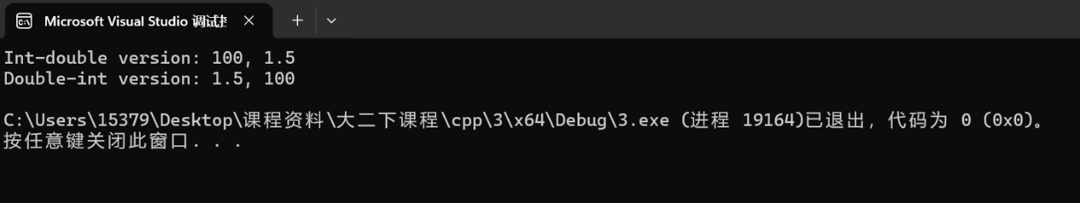

- 【单选题】关于类的构造函数和析构函数，以下哪个描述是错误的？
选项：
A. 析构函数用于清理对象占用的资源。
B. 一个类可以有多个析构函数。
C. 构造函数可以被重载。
D. 析构函数在对象销毁时自动调用。
答：选择B。一个类只能有一个析构函数。

- 【多选题】在C++中使用new和delete操作符时，下列哪项描述是正确的？
选项：
A. 使用new时必须使用delete释放内存。
B. 使用new[]创建的数组，可以用delete而不是delete[]释放。
C. 使用delete释放未通过new分配的内存是安全的。
D. new和delete帮助管理动态分配的内存。
答：选择A、D：B中当使用new[]来创建数组时，必须使用delete[]来释放内存。如果使用delete而不是delete[]，会导致未定义行为，delete[]会调用数组中每个对象的析构函数。C中delete不可同一处多次进行释放，而且delete和new为配对使用。

- 编程题
图书管理系统
题目描述
设计一个简单的图书管理系统，实现以下功能：
- 添加图书：根据输入的图书信息，将图书添加到系统中。
- 删除图书：根据输入的图书编号，从系统中删除对应的图书。
- 查询图书：根据输入的图书编号，查询并显示图书的详细信息。
- 借阅图书：根据输入的图书编号和借阅者信息，将图书标记为借出状态，并记录借阅者信息。
- 归还图书：根据输入的图书编号，将借出的图书标记为可借状态，并清除借阅者信息。

题目要求
其中 main.cpp、library.h、book.h 文件已给。
1.完成 Book 类，包含以下方法：
初始化book对象
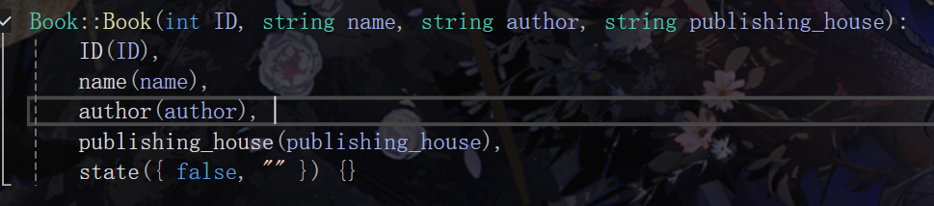
- 获取图书编号（ID）
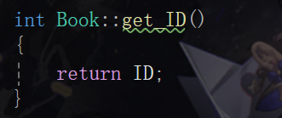
- 获取图书名称
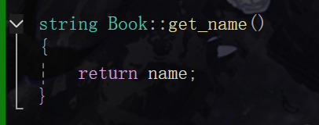
- 获取作者
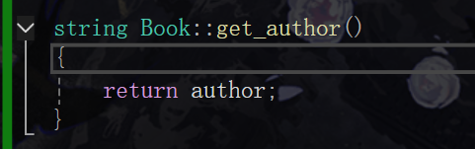
- 获取出版社
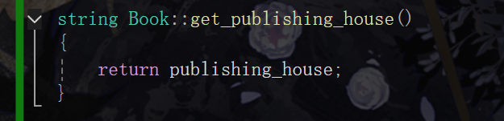
- 获取其是否借出的状态
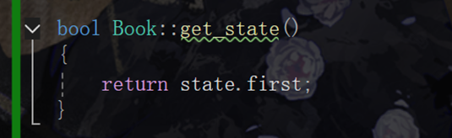
- 更新其状态（借出->可借；可借->借出）
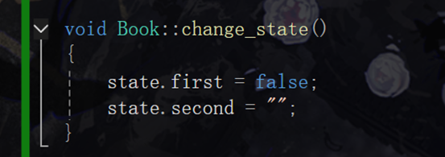
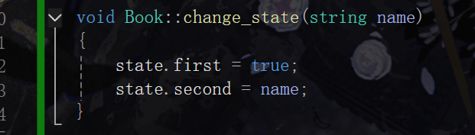
2.完成 Library 类，用于管理图书，包含以下方法：
- add_book：将图书添加到系统中。
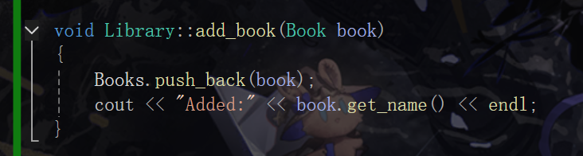
- delete_book：从系统中删除指定编号的图书。
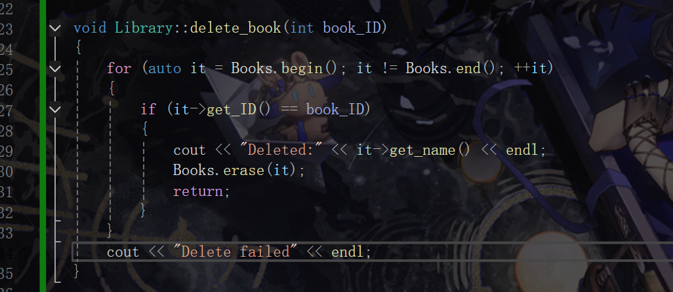
- find_book：根据图书编号查询并显示图书的详细信息。
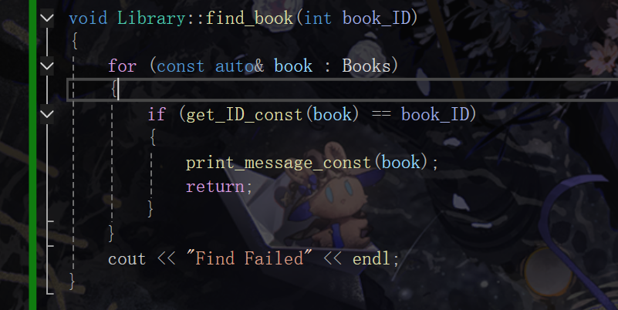
- borrow_Book：借阅指定编号的图书，并记录借阅者信息。
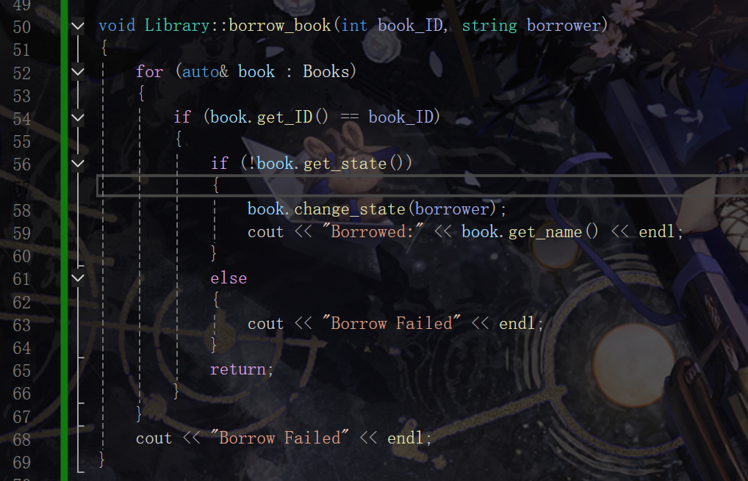
- return_Book：归还已借出的图书。
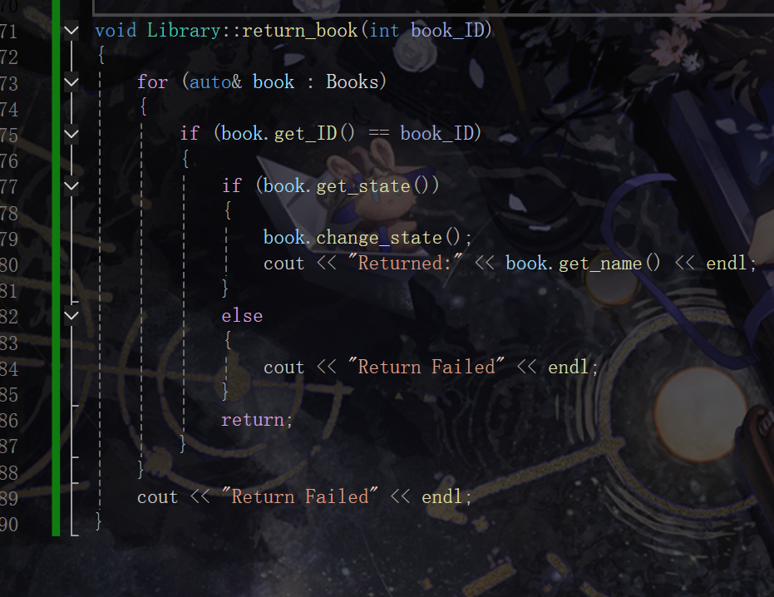

设计思路：
一、book类：
1.Book 类用于表示图书，封装了图书的基本信息（如编号、名称、作者、出版社）和借阅状态。
2.构造函数用于初始化 Book 对象。
3.构造获取信息的成员函数。
4.修改状态的成员函数（两个change）。
5.打印信息的成员函数。
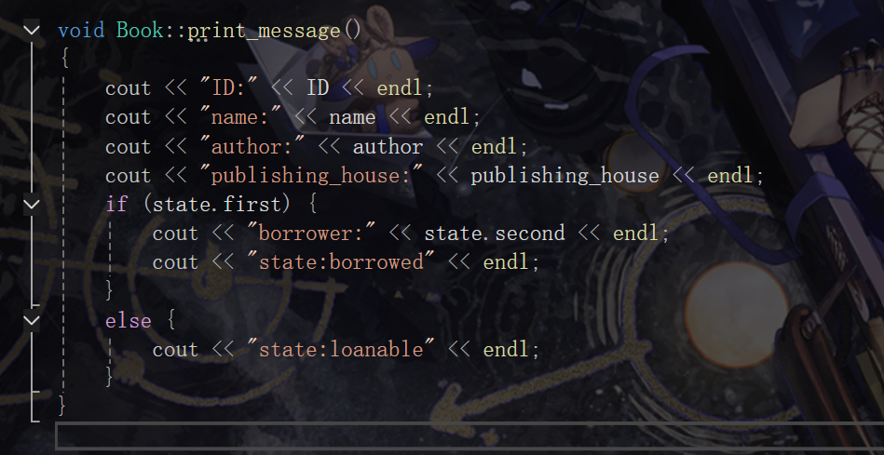
二、library类
1.添加、删除、查询、借阅、归还图书的成员函数。
2.辅助函数：const出现了问题。
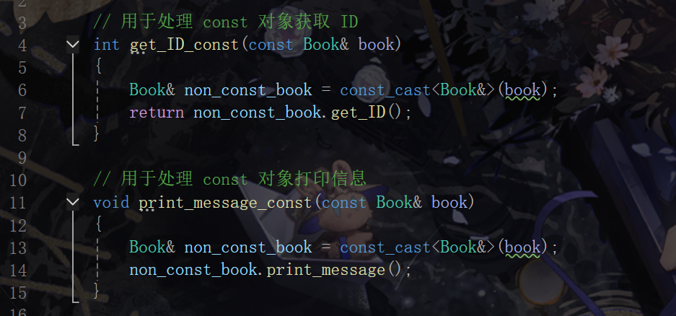
输入格式
用户通过命令行输入不同的操作指令，包括：
- ADD：添加图书，包括图书编号、名称、作者、出版社
- DELETE：删除图书
- FIND：查询图书
- BORROW：借阅图书，需要有借阅者名称
- RETURN：归还图书

输出格式
根据用户的操作指令，输出相应的结果，包括：
- 添加图书提示
- 删除图书提示
- 查询图书结果
- 借阅图书提示
- 归还图书提示

输入示例
第一行包括一个正整数 n，表示操作的个数。接下来 n 行，每行对应一个操作，并且有操作的相关信息。
12
ADD 123456 Design_Patterns John_Smith Publisher_A
FIND 123456
BORROW 123456 Alice
FIND 123456
RETURN 123456
FIND 123456
FIND 654321
DELETE 123456
DELETE 654321
FIND 123456
BORROW 123456 Alice
RETURN 123456

输出示例
#1
Added:Design_Patterns
#2
ID:123456
name:Design_Patterns
author:John_Smith
publishing_house:Publisher_A
state:loanable
#3
Borrowed:Design_Patterns
#4
ID:123456
name:Design_Patterns
author:John_Smith
publishing_house:Publisher_A
borrower:Alice
state:borrowed
#5
Returned:Design_Patterns
#6
ID:123456
name:Design_Patterns
author:John_Smith
publishing_house:Publisher_A
state:loanable
#7
Find Failed
#8
Deleted:Design_Patterns
#9
Delete failed
#10
Find Failed
#11
Borrow Failed
#12
Return Failed
结果：
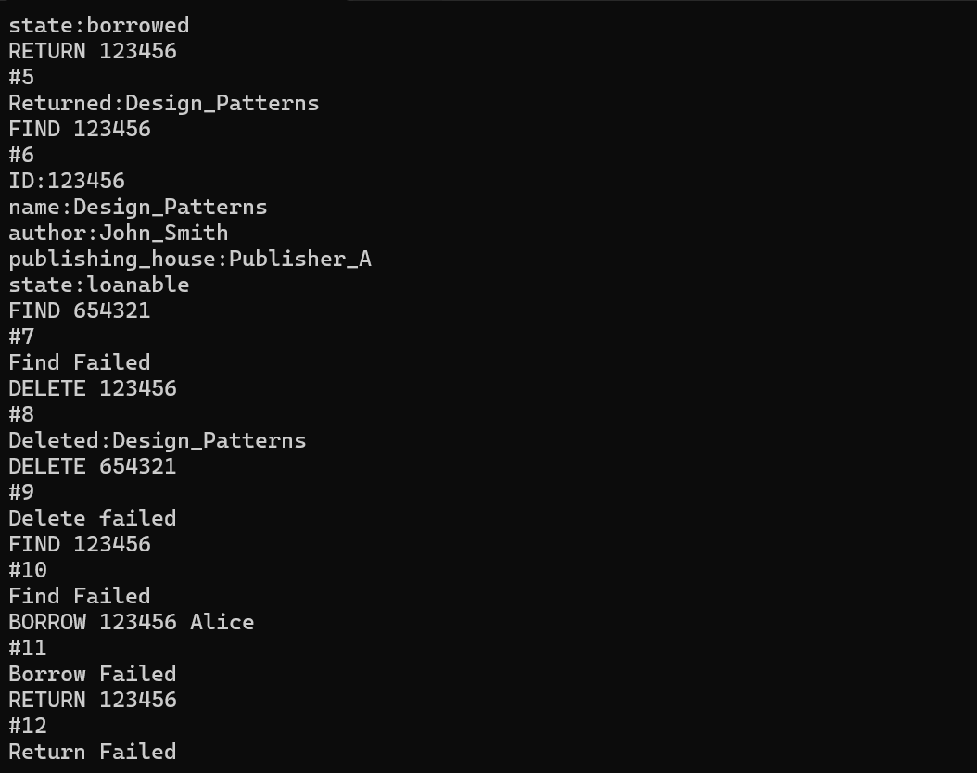

要求
1.不修改 main.cpp、library.h、book.h。
2.在已有代码基础上实现 Library 类和 Book 类。

限制与约定
2 ≤ n ≤ 200
字符串的长度不超过 2000
当书籍被 BORROW 后未归还，允许被 DELETE，这时书籍被正常删除，不应报错。

